石家庄二中2018届高三上学期期中考试
数学（文）
- 选择题（每题5分，共计60分）
1.设集合A={x|x²+x﹣6＜0}，B={x|x＜0}，则=（ ）
A．{x|0< x<2} B．{x|} C．{x|﹣3＜x＜0} D．{x|x>0}
2.已知z∈C，若，则z所对应的点在（ ）
A．第一象限 B．第二象限 C．第三象限 D．第四象限
3.设p：在（2，+∞）内单调递增，q：，则p是q的（ ）
A．充分不必要条件 B．必要不充分条件
C．充要条件 D．既不充分也不必要条件
4.已知实数x，y满足条件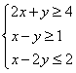，则z=x+y的最小值为（ ）
A． B．4 C．2 D．3
5.S_{n}为等差数列{a_{n}}的前n项和，S₉=﹣36，S₁₃=﹣104，等比数列{b_{n}}中，b₅=a₅，b₇=a₇，则b₆等于（ ）
A． B． C． D．无法确定
6.如图，某几何体的三视图中，俯视图是边长为2的正三角形，正视图和左视图分别为直角梯形和直角三角形，则该几何体的体积为（ ）
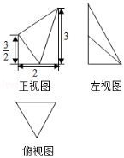

A．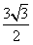 B． C．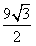 D．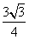

7. 已知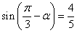，则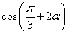（ ）
A. B. 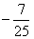 C. D.
8.已知周期为2的函数在区间 上的解析式为．若在区间
[﹣2，3]上关于x的方程ax+2a﹣f（x）=0恰有四个不相等的实数根，则实数a的取值范围是（ ）
A．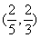 B．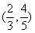 C．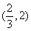 D．（1，2）
9.如图，在四棱锥C﹣ABOD中，CO⊥平面ABOD，AB∥OD，OB⊥OD，且AB=2OD=12，AD=6 ，异面直线CD与AB所成角为30°，点O，B，C，D都在同一个球面上，则该球的表面积为（ ）
A． B． C． D．
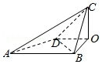
10.如图是函数y=Asin（ωx+ϕ）（x∈R，A＞0，ω＞0，0＜ϕ＜ ）在区间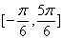上的图象，为了得到这个函数的图象，只需将y=cosx（x∈R）的图象上的所有的点（ ）
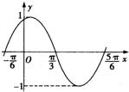
A．向右平移 个长度单位，再把所得各点的横坐标变为原来的 ，纵坐标不变
B．向右平移个长度单位，再把所得各点的横坐标变为原来的2倍，纵坐标不变
C．向右平移 个长度单位，再把所得各点的横坐标变为原来的，纵坐标不变
D．向右平移个长度单位，再把所得各点的横坐标变为原来的2倍，纵坐标不变
11.已知定义在R上的函数y=f（x）满足条件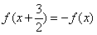，且函数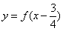 是奇函数，由下列四个命题中不正确的是（ ）
A．函数f（x）是周期函数 B．函数f（x）的图象关于点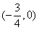对称
C．函数f（x）是偶函数 D．函数f（x）的图象关于直线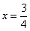对称
- 已知函数f（x）=alnx + x²﹣b(x﹣1)﹣1，若对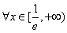，f（x）≥0恒成立，则实数a的取值范围是（ ）
A．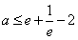 B．a＜2 C．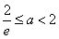 D．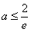
二．填空题（每题5分，共计20分）
13. “干支纪年法”是中国历法上自古以来就一直使用的纪年方法，甲、乙、丙、丁、戊、己、庚、辛、壬、癸十个符号叫天干，子、丑、寅、卯、巳、午、未、申、酉、戌、亥十二个符号叫地支.把干支顺序相配正好六十为一周，周而复始，循环记录，这就是俗称的“干支表”.比如2015年是“干支纪年法”中的乙未年，2016年是“干支纪年法”中的丙申年，那么2017年是“干支纪年法”中的_________
14. 已知△是边长为1的等边三角形，点分别是边的中点，连接并延长到点，使得，则的值为______________
15. 已知x＞0，y＞0，，则的最小值是______
16. 用表示不超过的最大整数，例如，，.已知数列满足，，则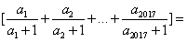_____________.
三、解答题（共6小题，共70分）
17．（10分）设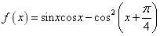.
(1)求的单调递增区间；
(2)锐角中，角的对边分别为，若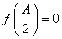， ， ，求的值.

18．（12分）已知数列的前项和，且是与的等差中项.
（1）求数列的通项公式；
（2）若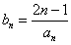，求数列的前项和.
19．（12分）如图，在四棱锥S ABCD中，平面SAD⊥平面ABCD．四边形ABCD为正方形，且点P为AD的中点，点Q为SB的中点．
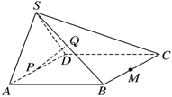
(1)求证：PQ∥平面SCD．
(2)若SA＝SD，点M为BC的中点，在棱SC上是否存在点N，使得平面DMN⊥平面ABCD？若存在，请说明其位置，并加以证明；若不存在，请说明理由．

20．（12分）已知函数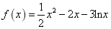， （）.
（1）若， 恒成立，求实数的取值范围；
（2）设函数，若在上有两个零点，求实数的取值范围.

21．（12分）如图所示，在四棱锥中， 为等边三角形， ,⊥平面，为的中点．
（1）证明：；
（2）若，求点到平面的距离．
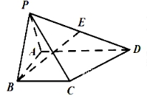
22．（12分）设函数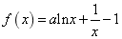．
（1）讨论函数的单调性；
（2）求证：对任意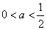，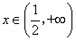，都有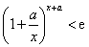．

石家庄二中高三期中考试文科试卷 答案
一、选择：C A B C C A D A C C D A
二、填空：13. 丁酉年 14. 15. 16. 2016
17. 解析：
（1）由题意知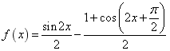
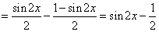，……………………………………………….3分
由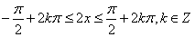 可得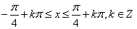
所以函数 的单调递增区间是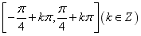…………………5分
（2）由得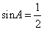，又为锐角，所以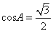 ……………6分
由余弦定理得： 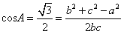，即，.………………….8分
即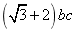 ，而，所以………………….10分
18. 解析：
（1）∵a_{n}是2与S_{n}的等差中项，
∴2a_{n}＝2＋S_{n}， ①
∴2a_{n－1}＝2＋S_{n－1}，(n≥2) ②.………………….2分
①－②得，2a_{n}－2a_{n－1}＝S_{n}－S_{n－1}＝a_{n}，
即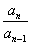 ＝2(n≥2)．.………………….4分
在①式中，令n＝1得，a₁＝2．
∴数列{a_{n}}是首项为2，公比为2的等比数列，………………………………5分
∴a_{n}＝2^{n}. . ………………………………………………………………………………………………….6分
（2）b_{n}＝＝．
所以T_{n}＝＋＋＋…＋＋， ①
则T_{n}＝＋＋＋…＋＋， ②.………………….7分
①－②得，
T_{n}＝＋＋＋＋…＋－ …………………8分
＝＋2(＋＋＋…＋)－
＝＋2×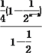－
＝－．.………………….10分
所以T_{n}＝3－． .………………….12分
19. 解析：(1)取SC的中点R，连QR，DR.
由题意知：PD∥BC且PD=BC.
在△SBC中，Q为SB的中点，R为SC的中点，
所以QR∥BC且QR=BC.
所以QR∥PD且QR=PD，则四边形PDRQ为平行四边形. ….………………….3分
所以PQ∥DR.又PQ⊄平面SCD，DR⊂平面SCD，
所以PQ∥平面SCD. .………………….………….5分
(2)存在点N为SC中点,使得平面DMN⊥平面ABCD. …………….…………………6分
连接PC、DM交于点O，连接PM、SP，
因为PD∥CM，并且PD=CM，
所以四边形PMCD为平行四边形，
所以PO=CO.
又因为N为SC中点，
所以NO∥SP. …………….…………………8分
因为平面SAD⊥平面ABCD，平面SAD∩平面ABCD=AD，并且SP⊥AD，
所以SP⊥平面ABCD，….………………….10分
所以NO⊥平面ABCD,
又因为NO⊂平面DMN，
所以平面DMN⊥平面ABCD. …………….…………………12分
20. （1）由题意，得的定义域为，
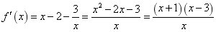. ….………………….2分
，∴、随的变化情况如下表：
 |  | 0
 | 单调递减 | 极小值 | 单调递增

所以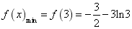. ….…………………4分
在上恒成立，∴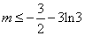.….………………….5分
（2）函数在上有两个零点，等价于方程在上有两个解.
化简，得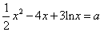. ….………………….6分
设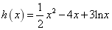. 则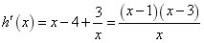，
， 、随的变化情况如下表:
 |  | 1 |  | 3
 | 单调递增 |  | 单调递减 | 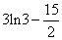 | 单调递增
….………………….….…………………..………………….….…………………….….…………………8分
且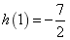， 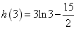， 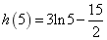，
. ….………………….10分
所以，当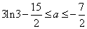时， 在上有两个解.
故实数的取值范围是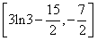.….………………….12分
21. 解析：
（1）证明：取中点，
平面， ，
平面，
，
平面，
.….…………………………………………………………………………………….2分
又 为等边三角形且为中点，
， ….…………………………………………………………………………………………….4分
平面
….………………….…………………………………………………………………………………………….5分
（2）解：取的中点， 平面，………………………………………………6分
又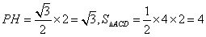，
所以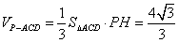，……………………………………………………………8分
由（1）知平面，所以，又
所以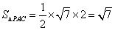，…………………………………………………………………10分
设点到平面的距离为，
由得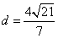….………………….12分
22. 解析：（1），定义域为，
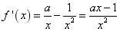．………………………………………………2分
① 当时， ，故函数在上单调递减；
② 当时，令，得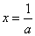
x | 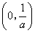 |  | 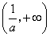
 | ↘ | 极小值 | ↗
综上所述，当时， 在上单调递减；当时，函数在上单调递减，在上单调递增． …………………………5分
（2）当时，由第一问可知，函数在上单调递减，
显然， 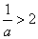，故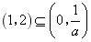，
所以函数在上单调递减，………………7分
因为对任意，都有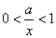，所以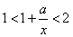．
所以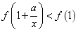，即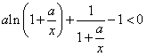，……………9分
所以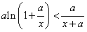，即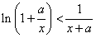，
所以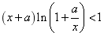，即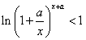，
所以．…………………………………………12分

欢迎访问“高中试卷网”——http://sj.fjjy.org

